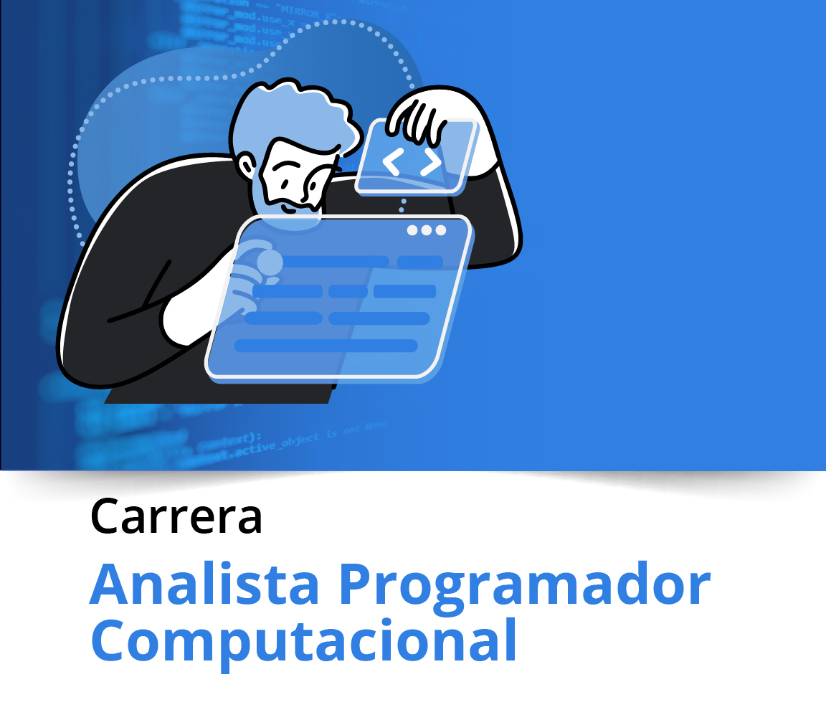


Portafolio de título (PTY4479)

Rúbrica de la actividad

Iniciando la documentación base del proyecto

Iniciando la documentación base del proyecto
Sigla Asignatura | PTY4479 | Nombre Asignatura | Portafolio de Título
N° y Nombre Experiencia | N°2: Desarrollando el Proyecto APT (Asignatura del Proyecto de Título)
Nombre de la actividad | Iniciando la documentación base del proyecto |  |  | Semana de realización | 4

Instrucciones:
Frente a cada afirmación, marque con una x según corresponda de acuerdo con la siguiente escala:
CL | Completamente Logrado  (100%) | Logro completo del manejo del indicador, se considera como el punto óptimo, de acuerdo al área evaluada, dentro del rango de competente.
L | Logrado  (80%) | Logro del indicador, se observan pequeñas dificultades o errores para alcanzar el logro total y sobresaliendo de lo mínimo aceptable.
ML | Medianamente Logrado  (60%) | Logro mínimo aceptable en el manejo del indicador que permite ser considerado competente.
LI | Logro Insuficiente  (30%) | Logro insuficiente en el manejo del indicador, se observan varias dificultades o errores que no le permiten alcanzar el logro mínimo para ser considerado competente.
NL | No Logrado  (0%) | Se observan un escaso, nulo o incorrecto logro en el manejo del indicador.

Observación: En el caso de haber indicadores LI o NL debe incorporar las observaciones que tiendan a su mejora. En el caso que desee hacer observaciones positivas a algún indicador, puede hacerlo también en la columna de Observaciones.

Aspectos a evaluar | CL | L | ML | LI | NL | Observaciones
- Trabaja de manera colaborativa, proactiva en el desarrollo del proyecto y genera un ambiente positivo en el equipo
- Propone ajustes al Proyecto APT considerando dificultades, facilitadores y retroalimentación.
- Los avances en documentación y desarrollo de la aplicación se realizan de acuerdo a los estándares establecidos por la industria, evidenciando el conocimiento técnico de las distintas disciplinas que involucran el proyecto.
- Utiliza de manera precisa el lenguaje técnico de acuerdo con lo requerido por la disciplina.
- Aplica una metodología que permite el logro de los objetivos propuestos, de acuerdo a los estándares de la disciplina.
- Genera evidencias en documentación que dan cuenta del avance del Proyecto APT, de acuerdo a los estándares definidos por la metodología utilizada y lo planificado en la FASE 1 del proyecto
- Cumple con los estándares de calidad, e indicadores requeridos por la disciplina en el Proyecto APT.





Duoc UC

